ЗМІСТ

Перша сторінка змісту

У рамці КР.ІПЗм-14.ПЗ:
КР – для кваліфікаційних і курсових робіт; для курсових проєктів замість КР вказуєте КП
ІПЗм-14.ПЗ - тут шифр спеціальності, а 14 – порядковий номер у списку групи
Замість ІПЗм-2 вказуйте свій шифр групи

Друга і наступні сторінки змісту

ПЕРЕЛІК ОСНОВНИХ ПОЗНАЧЕНЬ І СКОРОЧЕНЬ

ALU - Arithmetic Logic Unit (Арифметико-логічний пристрій)
API - Application Programming Interface (Прикладний програмний інтерфейс)
B2B - Business-to-Business (Бізнес до Бізнесу)
B2C - Business-to-Consumer (Бізнес для споживача)
BDD - Behavior-driven development (Керована поведінкою розробка)
………………..

ВСТУП

Прогрес науки і техніки призводить до значного зростання потреби суспільства в обчисленнях. ……………………...
Об’єкт дослідження – процес обчислення ……………...
Предмет дослідження – моделі залежностей ……………….
Мета роботи – дослідження та аналіз точності …………….
Для досягнення мети поставлено наступні завдання:
- провести аналіз досліджуваної області;
- дослідити поведінку ………………
- ……………….
Результат роботи – модель залежності ………………...
…………………………………...
1 АНАЛІЗ ОБЛАСТІ РОЗРОБКИ ТА ПОСТАНОВКА ЗАДАЧІ

1.1 Помилки при обчисленнях у ПЗ

Дедалі більше різноманітних обчислень у повсякденному житті людина довіряє комп’ютерним системам. Додавати, віднімати, множити та ділити, не говорячи вже про складні математичні циклічні розрахунки. Результати ж завжди правильні. Та чи справді це так і можна довірити комп’ютерній програмі обчислення, де точність є одним з ключовим атрибутів?
Чимало людей вірять у максимальну точність комп’ютерних програм та довіряють їм, не підозрюючи про можливі помилки чи неточності при проведенні розрахунків. Для руйнування даного міфу введемо в рядку пошуку Google вираз, результат якого за усіма правилами математичних обчислень повинен дорівнювати одиниці (рис. 1.1) [2].

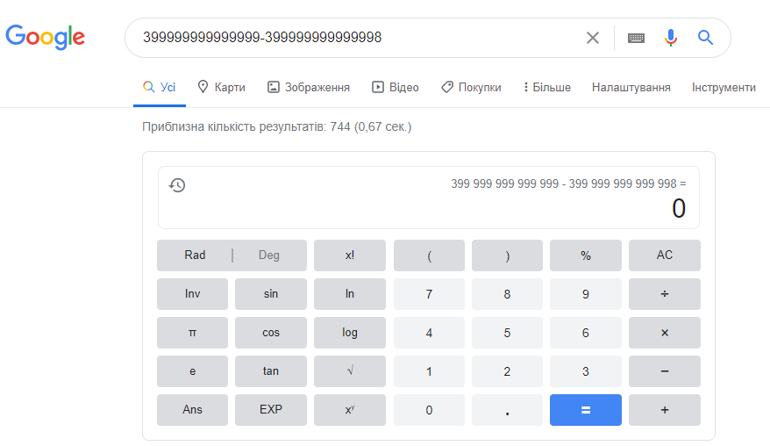
Рисунок 1.1 – Приклад обчислення виразу за допомогою пошукового рядка Google [2]

можна точно представити, має такий вигляд:

$significand ×{base}^{exponent},$ (1.1)

де significand - ціле число, base - ціле число, більше або дорівнює двом, а exponent - також ціле число. Приклад зображено на рисунку 1.5.

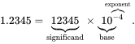
Рисунок 1.5 – Приклад представлення числа [8]
рної (float) та подвійної (double) точності на мові Java (рис. 2.2):

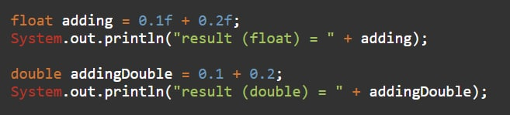
Рисунок 2.2 – Додавання десяткових чисел на мові Java

……………….
для проведених досліджень у таблиці 2.1.
Таблиця 2.1 – Абсолютна похибка при обчисленні примітивних виразів
Мова програмування | Абсолютна похибка
 | Вираз: $0.1+0.2$ | Вираз: $\frac{3*5000}{5000}$
Java (float) | 0 | $2*{10}^{-7}$
Java (double) | $4*{10}^{-17}$ | $4*{10}^{-16}$
Python | $4*{10}^{-17}$ | $4*{10}^{-16}$
JavaScript | $4*{10}^{-17}$ | $4*{10}^{-16}$
C++ (double) | $4*{10}^{-17}$ | $4*{10}^{-16}$
C++ (float) | $1192092896*{10}^{-17}$ | $2384185791*{10}^{-16}$

Наступним кроком розглянемо циклічне виконання тої чи іншої примітивної операції для визначення накопичення похибки або ж інших її проявів.

4.2 Реалізація ручного тестування

Першим кроком загального тестування є мануальне (ручне) тестування. При першому використанні застосунку на початковому вікні можемо бачити відповідні значення валют, які приходять нам з сервера (рис. 4.8, а). Відповідні
…………………….

4.3 Unit тестування

Unit тестування є основою тестування при розробці програмного забезпечення. У загальному його проводять або перед розробкою і відповідно на

ВИСНОВКИ

У межах кваліфікаційної роботи було проведено аналіз предметної області, а саме стандартів…………………… ………………………… ……………………………… ………………………. …… …………………………. ……………… . . . …………. …………………………….. … коректної роботи ПЗ, що використовується для досліджень, а також перевірки відповідності початкових вимог необхідної точності розрахунків.

СПИСОК ВИКОРИСТАНИХ ДЖЕРЕЛ

REFERENCES

…………………..
………………………

ДОДАТОК А

Лістинг програми (файл MainScreen.java)
package utilities.ui;

import io.appium.java_client.AppiumDriver;
import io.appium.java_client.MobileBy;
import io.appium.java_client.TouchAction;
import io.appium.java_client.touch.offset.PointOption;
import org.junit.Assert;

…………

} else {
Assert.assertTrue(element != null);

return driver.findElement(locator);
}
} catch (Exception e) {
Assert.assertTrue(driver.findElement(locator) != null);
return driver.findElement(locator);

}
}
public void WaitUntilElementNotPresent(By locator) {
try {
for (int i = 0; i < 20; i++) {
if (driver.findElement(locator) == null) {
break;
} else {
Thread.sleep(250);
}
}
} catch (Exception e) {
}
}

/* Redefinition of standard findElement selenium function. Wait for element in dom for timeout and return this WebElement for
* further action */
public WebElement findElement(By by, int timeout) {
try {
waitForElement(by, timeout);
WebElement element = driver.findElement(by);
if (element != null) {
………
}

public WebElement findElement(By by) {
waitForElement(by);
WebElement element = driver.findElement(by);

